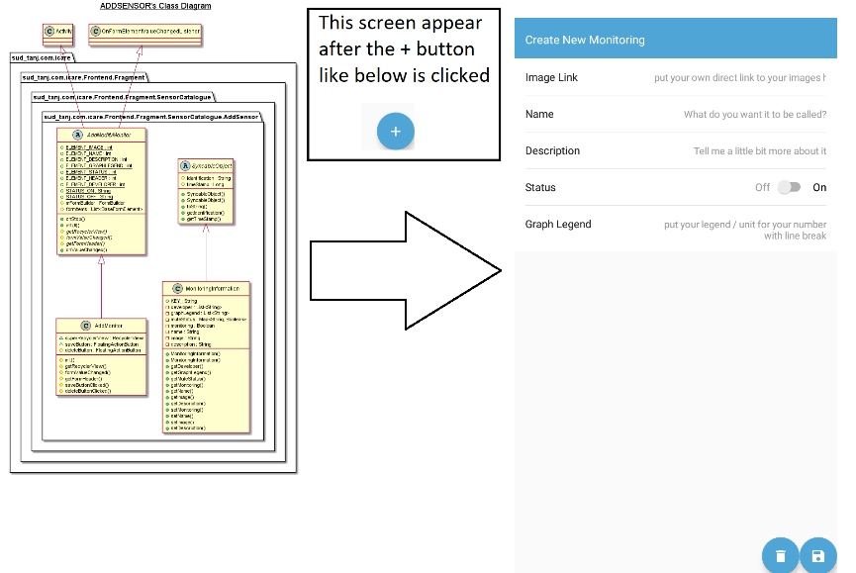

Requirement :

1. Halaman bisa muncul activity pada class AddMonitor dijalankan dan method init() didalem class AddMonitor dieksekusi untuk menampilkan form dan juga floating button yang berada di kanan bawah layer.